 | STRUKTUR ORGANISASI PEMERINTAHAN DESA BENDUNGAN  KECAMATAN LEBAKWANGI KABUPATEN KUNINGAN  JAWA BARAT | 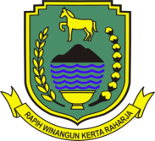

 | B P D |  |  |  |  |  | 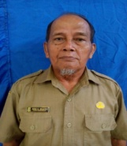 | KEPALA DESA
 |  |  |  |  |  |  |  | H. ARDI SUHARDI WIJAYA
 |  |  |  |  |  |  |  |  |  |  |  |  |  | 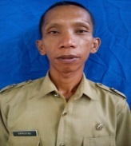 | SEKRETARIS DESA
 |  |  |  |  |  |  |  |  |  |  |  |  |  |  | SUPRIATNA
 |  |  |  |  |  |  |  |  |  |  |  | KAUR UMUM |  |  |  |  |  |  |  | KAUR KEUANGAN
 |  |  |  |  |  |  |  |  |  |  |  | MAMAH SURYAMAH |  |  |  |  |  |  |  | DIAN AJENG NURFITRIANA
 |  |  |  |  |  |  |  |  |  |  |  |  |  |  |  |  | 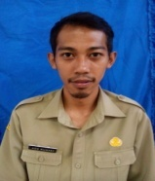 |  |  | BENDAHARA DESA
 |  |  |  |  |  |  |  |  |  |  |  |  |  |  |  |  |  |  |  | ADE RUHYAT NUR
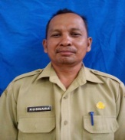 |  | KASI PEMERINTAHAN |  |  | 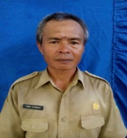 | KASI EKBANG |  |  |  |  | 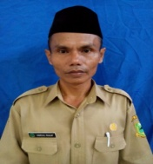 | KASI KESRA
 |  | KUSNARA |  |  |  | EMOD SARMAD |  |  |  |  |  | ABDUL RAUP
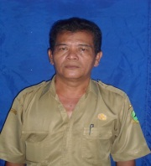 |  | KEPALA DUSUN I |  |  | 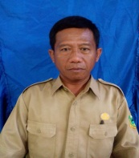 | KEPALA DUSUN II |  |  |  |  | 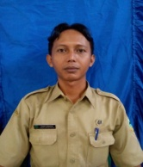 | KEPALA DUSUN III |  |  |  |  | 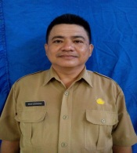 |  |  | KEPALA DUSUN IV
 |  | R A N U |  |  |  | SAEFUDIN |  |  |  |  |  | DODI AHIDIN |  |  |  |  |  |  |  | NANA SADARHANA

